|  |  |
| --- | --- |
| C:\Users\User\Desktop\logo_tr.gif | HARRAN ÜNİVERSİTESİ BİLGİSAYAR MÜHENDİSLİĞİALGORİTMA VE PROGRAMLAMA I |

**Final Sınavı - 2015-2016 Güz Dönemi**

**Süre:** 80 Dakika  **Tarih:** 06.01.2016

**\_\_\_\_\_\_\_\_\_\_\_\_\_\_\_\_\_\_\_\_\_\_\_\_\_\_\_\_\_\_\_\_\_\_\_\_\_\_\_\_\_\_\_\_\_\_\_\_\_\_\_\_\_\_\_\_\_\_\_\_\_\_\_\_\_\_\_\_\_\_\_\_\_\_\_\_**

**Adı Soyadı : Öğrenci Numarası:**

1. Aşağıdaki ifadelerin sonuçlarını karşılarına yazınız.**(10 Puan)**

**int b = 1, s = 3, e = 5, m = 4, k = 10;**

**float z = 2.0, t = 5.5; cevap**

**a)** z = b + k \* z / m % e - 1 \_\_\_\_\_\_\_\_\_\_\_

**b)** e % s \* m > z || k % s \* b < t \_\_\_\_\_\_\_\_\_\_\_

**c)** (b < s) % s+1 \_\_\_\_\_\_\_\_\_\_\_

**d)** ++b && s--\_\_\_\_\_\_\_\_\_\_\_

**e)** m = --b ? –e : ++e \_\_\_\_\_\_\_\_\_\_\_

**2)** Aşağıda gösterilen akış diyagramına eşdeğer kodu yazınız.**(10 Puan)**

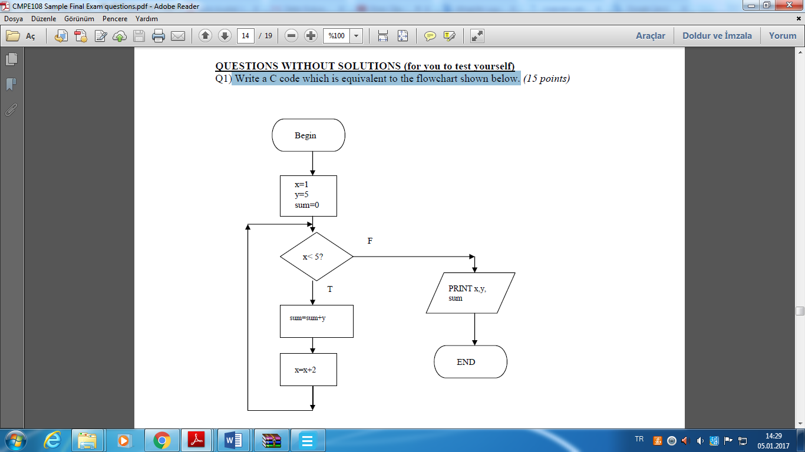

**3)**Aşağıdaki kodun çıktısını yazınız. **(10 Puan)**

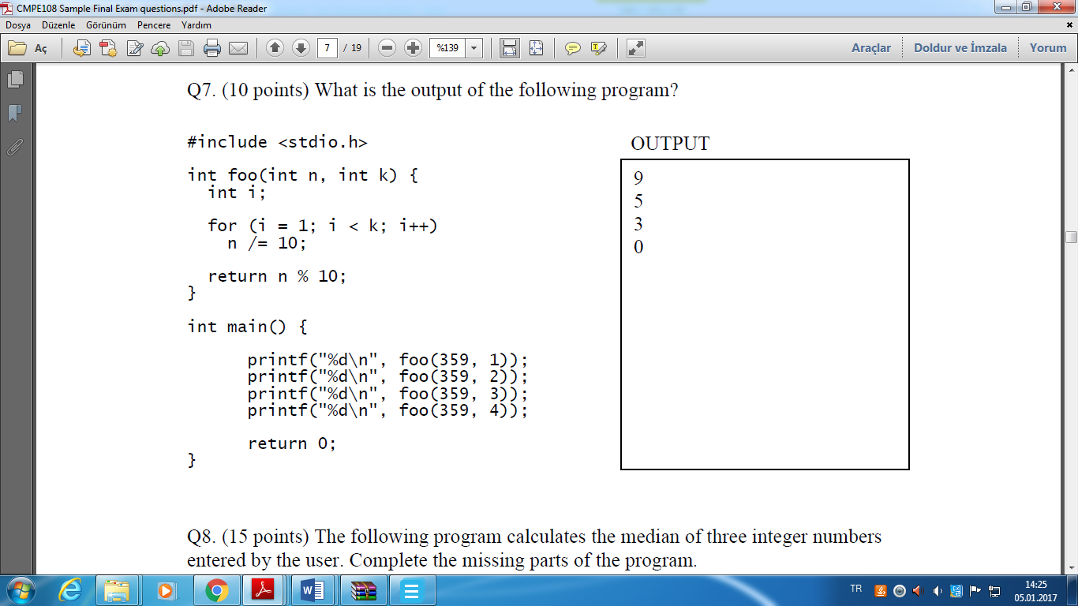

**4)** Bilgisayar 1 ile 5 arasında rastgele 100 tane sayı üretecektir. Üretilen her sayıdan kaç tane olduğunu bulan programın kodunu yazınız. **Not**[üretilen sayılar dizide tutulacaktır.](**20 Puan)**

**5)** 1 ile 20 arasında rastgele üretilen 10 adet tam sayı, büyükten küçüğe doğru sıralayan programın kodunu fonksiyon kullanarak yazınız. **Not**[üretilen sayılar dizide tutulacaktır.](**20 Puan)**

**6)** İkili arama(Binary Search) da sıralanmış elemanlar üzerinde gerçekleştirilir. Bir dizinin iki parçaya bölünmesi ve uygun parçada aynı işlemin sürdürülmesi ile yapılan arama işlemidir.

* Problemde aranacak uzayın tam orta noktasına bak
* Şayet aranan değer bulunduysa bitir
* Şayet bakılan değer aranan değerden büyükse arama işlemini problem uzayının küçük elamanlarında devam ettir.
* Şayet bakılan değer arana değerden küçükse arama işlemini problem uzayının büyük elemanlarında devam ettir.
* Şayet bakılan aralık 1 veya daha küçükse aranan değer bulunamadı olarak bitir.

Yukardaki tanıma göre ikili aramayı yapan programın kodunu recursive fonksiyon kullanarak yazınız**.(20 Puan)**

int i; int a[8] = { 1,3,4,5,17,18,31,33 };

**7)** Kullanıcın girmiş olduğu 10’luk tabandaki sayıyı 2’lik tabana çeviren programın kodunu yazınız**.(10 Puan)**